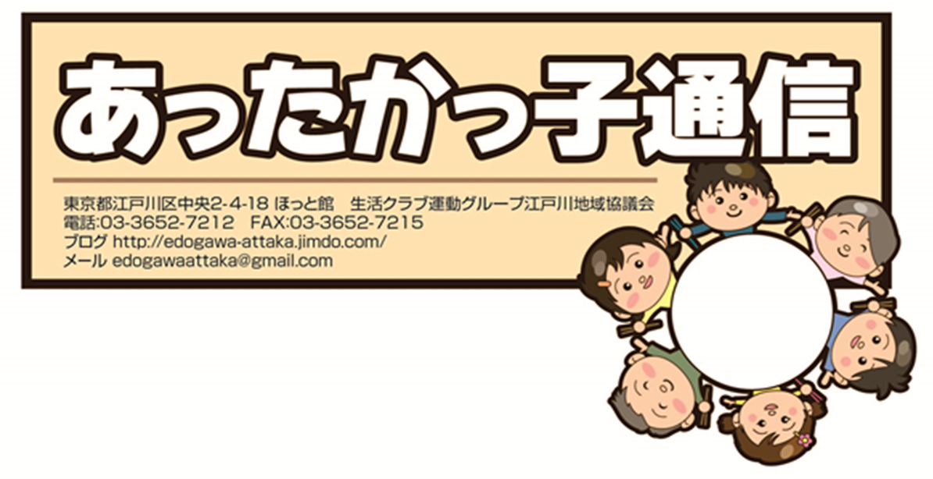





2017年５月

創刊号

**「えどがわあったかども」は、の子どもたちを、で・てることをめざしています。　のや、のにそれぞれいるがになって、たくさんのボランティアの人たちがしています。**

えどがわあったか子(こ)ども食堂(しょくどう)」は、地域(ちいき)の子どもたちを、地域(ちいき)で見守り(みまもり)・育(そだ)てることをめざしています。　食べ物(たべもの)の安全性(あんぜんせい)や、環境(かんきょう)福祉(ふくし)の問題(もんだい)にそれぞれ取り組んで(とりくんで)いる団体(だんたい)が中心(ちゅうしん)になって、たくさんのボランティアの人たちが運営(うんえい)しています。

**★２０１６年4月にスタートして１がたちました。**

**みなさんに「えどがわあったか子ども食堂」のをおらせします。**

Q:　どんな人たちがやってるの？

、、、、など子どもにわるおをしている

、そして子どもたちににってほしいとう人たちが、みんなボランティアでしています。



Q:　食堂のなまえはどうやってめたの？

子ども食堂をしている人みんなで考えました。食堂のはおりがらす「ほっと」のレストラン「ほっとマンマ」。

「ほっと」は「あったか」ということ。「あったかい食事を！」

そして「ここにあったか！」・・・こうして決めました。

Q:　メニューはどうやって決めているの？

「えどがわあったか子ども食堂」では、アンケートをっています。そこで、食べたいメニューをいたり、わったので、のメニューをみんなで決めています。ごはん、おみそ、おかず、デザートを、のとのバランスを考えて出しています。子どもにもおみそ汁が大人気。のフルーツやのなどをっていただいています。

いつも、60人分をしています。

のなどをっていただいています。毎回、60人分をしています。

Q:　１にどれだけのひとが食べに来たの？

めてのは、とのとてもい日で、みんなしました。そんな日もめ

1年間で208人の子ども、256人の大人、で464人が来てくれました。

の人をはじめ、のを見たいとおおぜいの人がれました。

Q:　どうして子どもはただで食べられるの？

あるひとが「せめて子どもはにしてあげて」と、たくさんのおをしてくださいました。そのいやりをけめ、無料でスタートすることにしました。ほかにも、お、、くだもの、おなど、たくさんのものをいただいています。

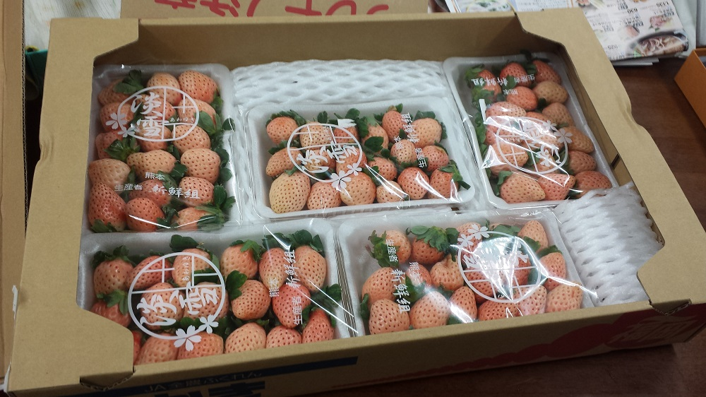

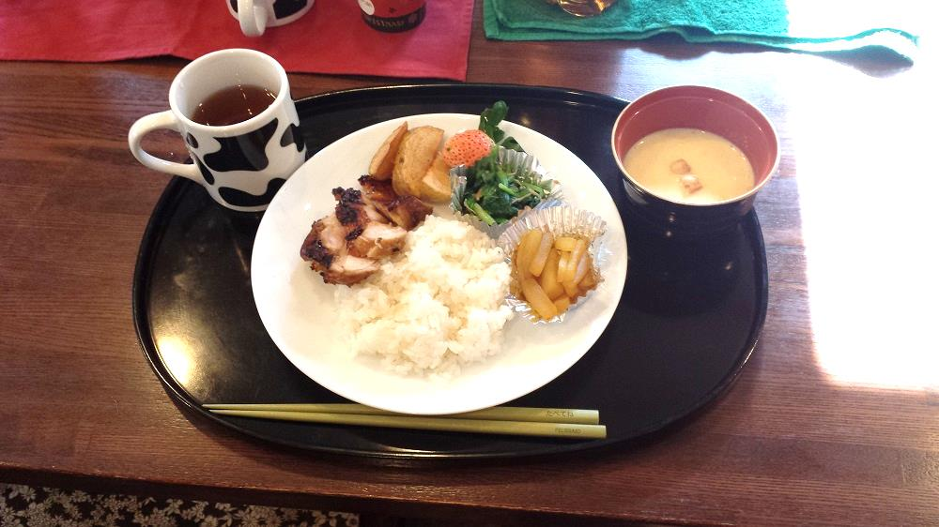

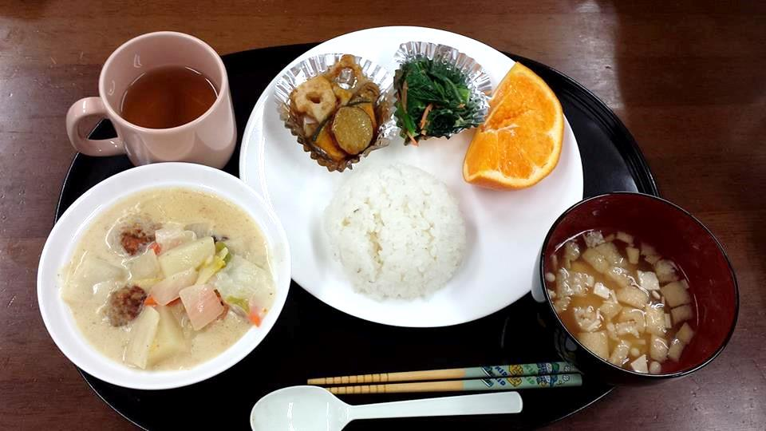

●１年間のメニュー

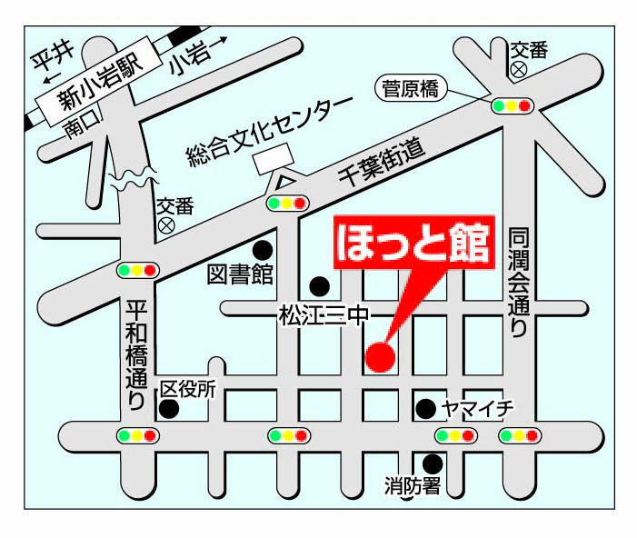

●みなさんからいただいたごや

　・料理の味付け、バランスがとても良い。子どもが好ききらいを言わず食べてくれてうれしい。

　・子どもだけでなく、シニアにもいいメニューになっている。

　・店内が楽しく真心を感じる。もっと回数を増やしてほしい。

　・ボランティアさん、あまりがんばり過ぎず、これからも続けてください。

**※毎回、ご意見やご感想をいただいており、その中の一部を紹介しました。**

**今後は、食事だけでなく子どもたちにとって有意義な場となるよう考えていきます。**



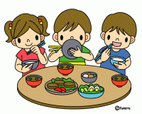

４月／五目ちらし・かぼちゃサラダ・小松菜炒めもの・けんちん汁

５月／３色そぼろ丼・マカロニサラダ・ナスの揚げびたし・みそ汁・メロン

6月／鶏のから揚げ・コールスローサラダ・ひじきの煮物・プラム

7月／肉団子野菜あんかけ・くるまぶの煮物・そうめんサラダ・みそ汁・すいか

８月／ドライカレーゆで卵のせ・トマトきゅうりマヨソース・フライドポテト・ぶどう

９月／チキンピカタ・ポテトサラダ・ゆでとうもろこし・コーンごはん・みそ汁・いちじく

10月／いもごはん・あんかけ豆腐ハンバーグ・かぼちゃサラダ・煮たまご・みそ汁・柿

11月／ひと口かつとちくわのフライ・はんぺんとコーンサラダ・さつまいも甘煮・みそ汁・みかん

12月／てりやきチキン・フライドポテト・だいこんのカレー味きんぴら・小松菜おひたし・

コーンスープ・白いイチゴ

1月／チキン南蛮・切り干しだいこん・小松菜のりあえ・みそ汁・バナナパフェ

2月／肉だんごホワイトシチュー・根菜のあまから和え・小松菜にんじんのサラダ・みそ汁・みかん

3月／たらのベーコン巻あげ・小松菜のごまあえ・カレー味煮たまご・とん汁・安政柑